Государственное учреждение здравоохранения
«Тульский областной наркологический диспансер №1»

11 сентября 2016 года –

Всероссийский День трезвости!
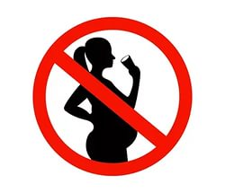 Беременность и алкоголь – эти понятия несовместимы. Но, к сожалению, не все женщины так считают. А зря. В том, что алкоголь во время беременности имеет тяжелые последствия, сомнений возникать не должно. О его пагубном влиянии на развитие плода и здоровье будущего ребенка много писалось и говорилось, и пишется и говорится сейчас.
Но многие женщины уверены, что если они, будучи беременными, не злоупотребляют спиртным, а пьют его умеренно, то ничего не произойдет.
Есть ли разница между злоупотреблением и употреблением спиртного, если женщина беременна? Можно ли употреблять алкоголь при беременности в малых дозах, и какой должна быть эта доза?
Ответ один: «Для беременной женщины не существует никаких безопасных доз алкоголя!»
АЛКОГОЛЬНЫЙ СИНДРОМ ПЛОДА

В медицине существует понятие – алкогольный синдром плода, или фетальный алкогольный синдром (аббревиатура FAS — Foetal Alcohol Syndrome). Это состояние вызвано разрушительным действием этанола на развивающийся в утробе матери плод в критические периоды этого процесса.

Признаки фетального алкогольного синдрома:
- аномалии челюстно-лицевой области: недоразвитие скуловой дуги и нижней челюсти; узкие глазные щели; укороченная верхняя губа или спинка носа;
- нарушенное физическое развитие ребенка: малый или слишком большой рост, вес, непропорциональное телосложение;
- малый вес ребенка при рождении;
- патология развития нервной системы: микроцефалия – недоразвитие мозга в целом или отдельных его частей, что приводит к интеллектуальным и неврологическим расстройствам; неполное заращение спинномозгового канала;
- аномалии развития органов: сердца, суставов, наружных половых органов.
Алкогольный синдром плода — основная причина врожденной задержки умственного развития. Дети с таким синдромом имеют стойко низкий интеллект, их социальная адаптация ограничена. Радует только то, что в будущем они могут иметь здоровое потомство, если будут воздерживаться от алкоголя в детородный период. То же касается и матерей, у которых родились дети с алкогольным синдромом плода. Если при следующих беременностях они не будут употреблять спиртное, то смогут родить здоровых детей.

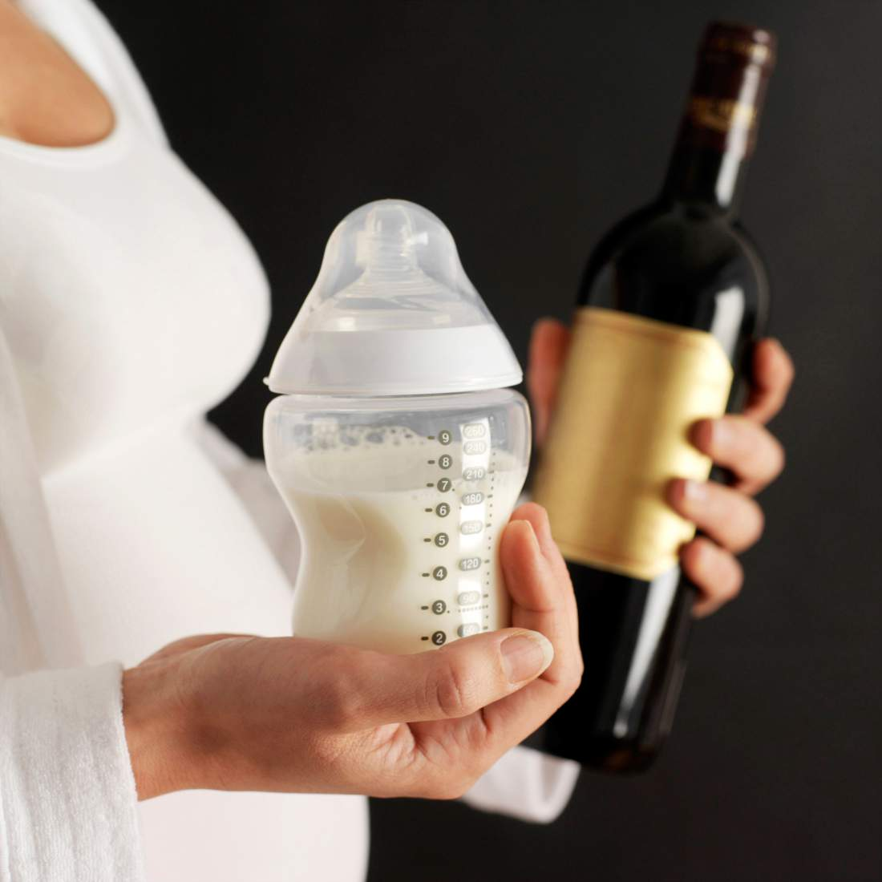
Доказательств, указывающих на абсолютный вред алкоголя на беременность, очень много, и выбирать здесь можно или необоснованный риск для своего потомства, или полный отказ от спиртного – третьего не дано!

